关于328A路、328B路路线调整的公示

为加快“小型化、智慧化、灵活化”的“未来公交”建设，有效提升公交发展质效，促进普惠均等、安全便捷、经济适用的公交服务体系建设，计划调整328A路、328B路为班次预约响应式公交线路，具体方案如下：

一、328A路调整

1.调整班次：孙端枢纽站16:00及榆林16:10发车班次调整为预约响应班次。

2.营运计划：该线路日发班次9趟，调整后孙端枢纽站8:55、10:10、14:10发车班次保持不变，16:00（0.43人次）班次调整为预约响应班次；榆林6:20、9:05、10:20、14:20发车班次保持不变，16:10（0人次）发车班次调整为预约响应班次。

二、328B路调整

1.调整班次：孙端枢纽站8:25（0.14人次）、镇塘殿8:35（1人次）调整为预约响应班次。

2.营运计划：该线路日发班次2趟，全部调整为预约响应班次。

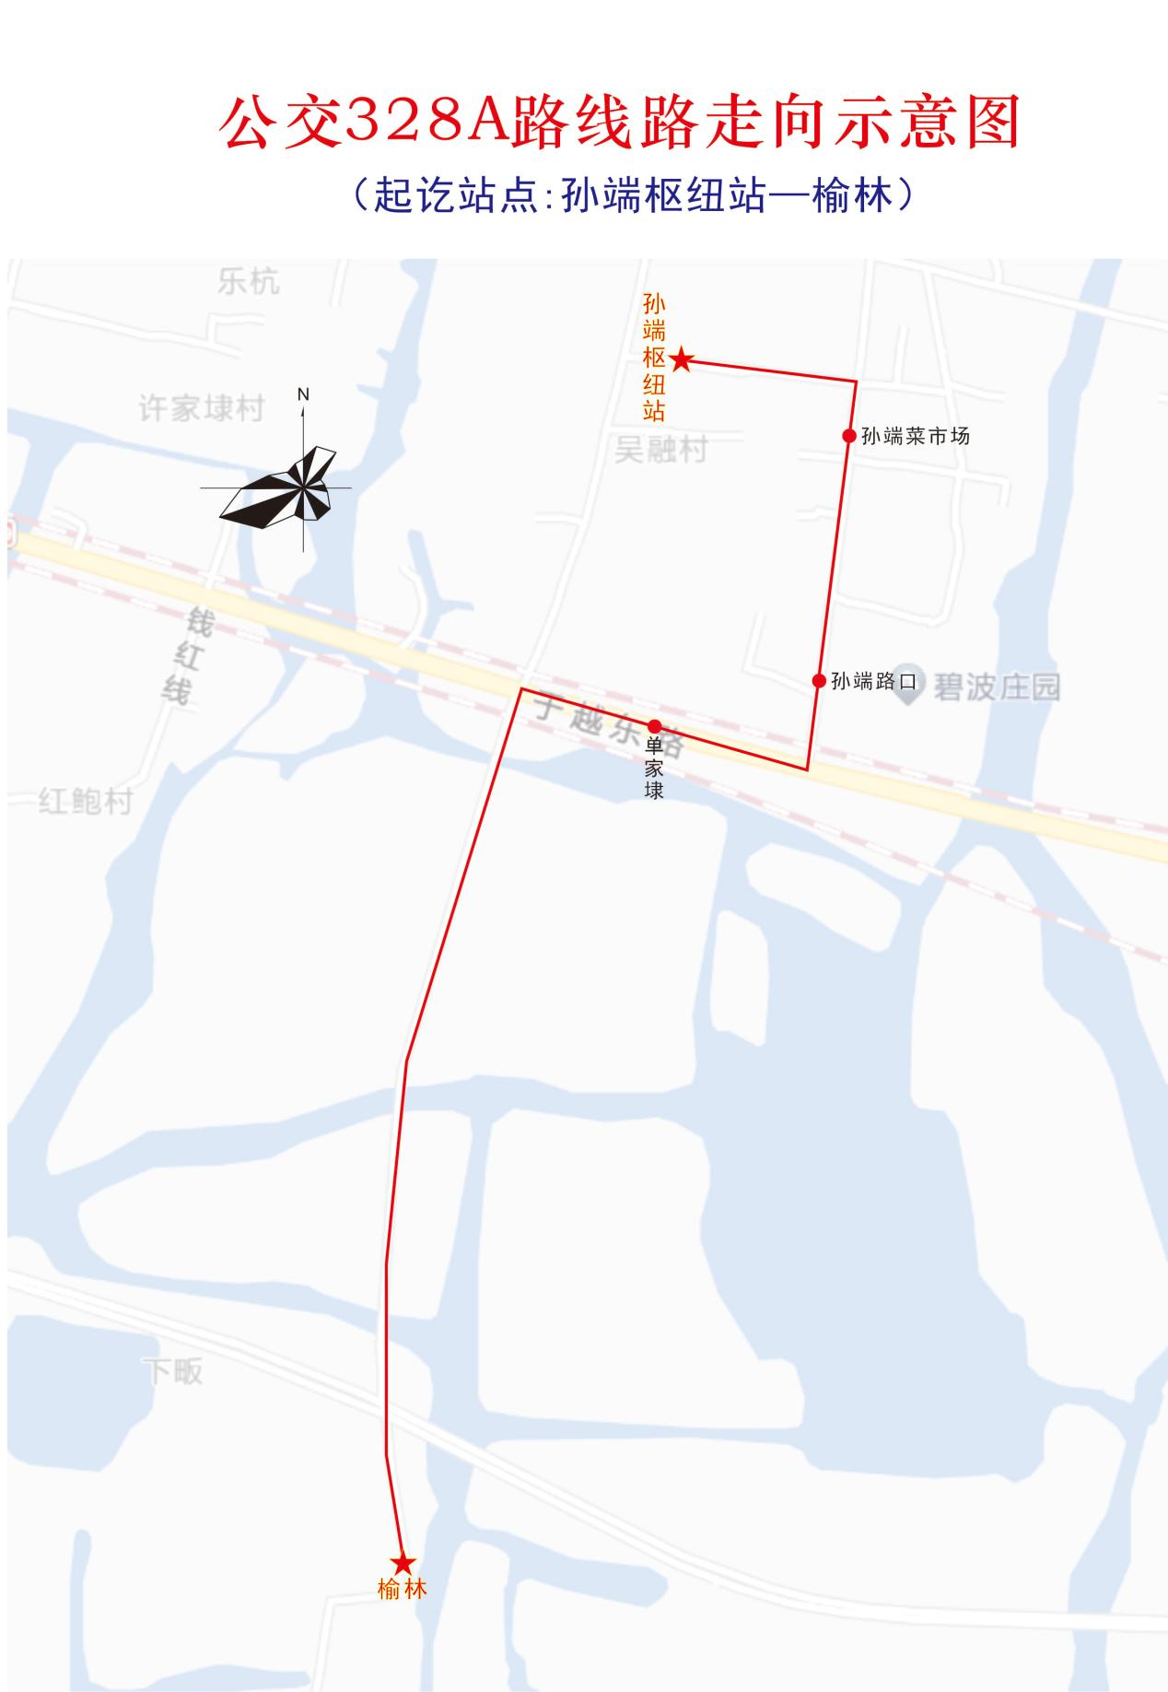

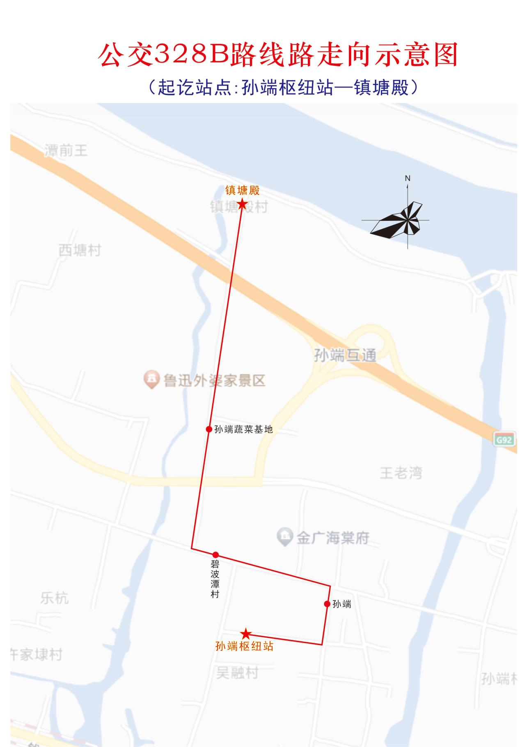

三、联系方式：0575-89198255（工作时间）。

四、公示时间：2024年8月23日-8月29日。

绍兴滨海新区管理委员会规划建设局

2024年8月23日